МКОУ "Манасаульская СОШ"

**Акция "Дадим книге вторую жизнь".**

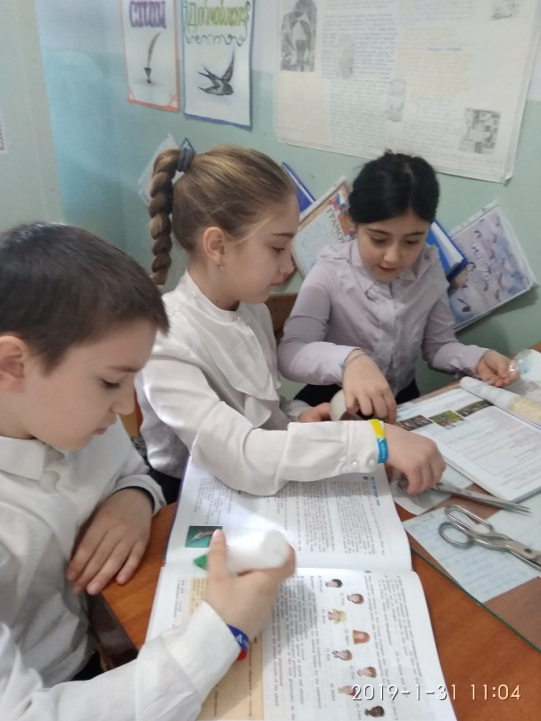 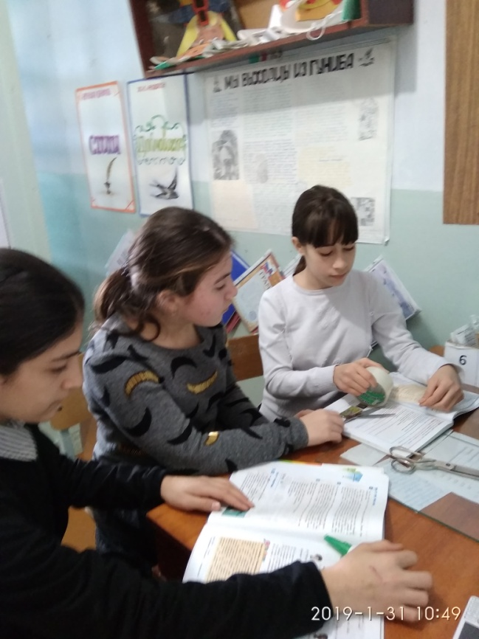

Ученики 3 кл. "Лечат" книги Ученики 7 кл. тоже "Лечат" книги

